**Bài 3: Thiết lập hệ thống cho Windows**

1. Quản lý người dùng

Tạo tài khoản người dùng: Standard Account và Administrator Account

a. Mở Setting:

- Click vào Start Menu.

- Chọn Settings (biểu tượng bánh răng).

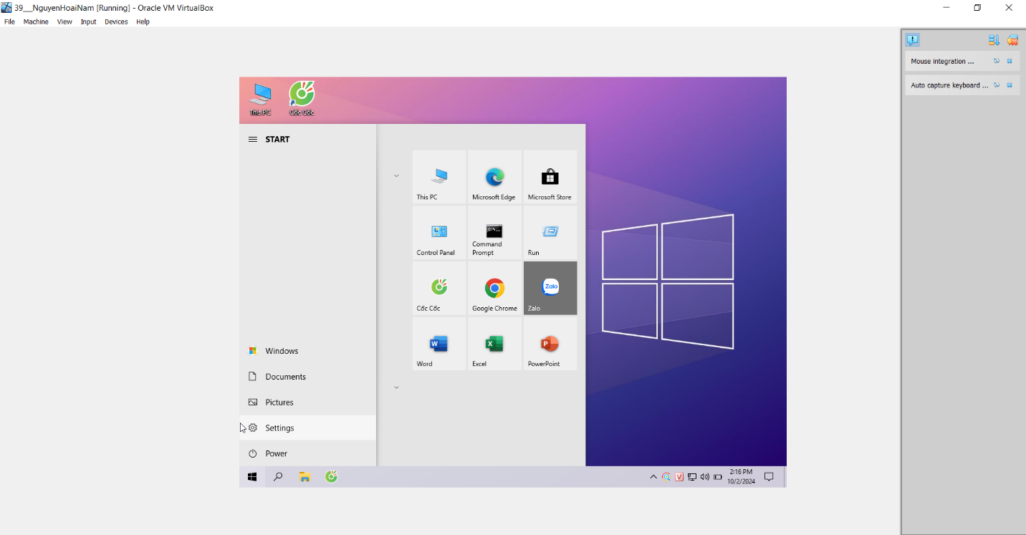

b. Tạo tài khoản:

- Chọn Accounts.

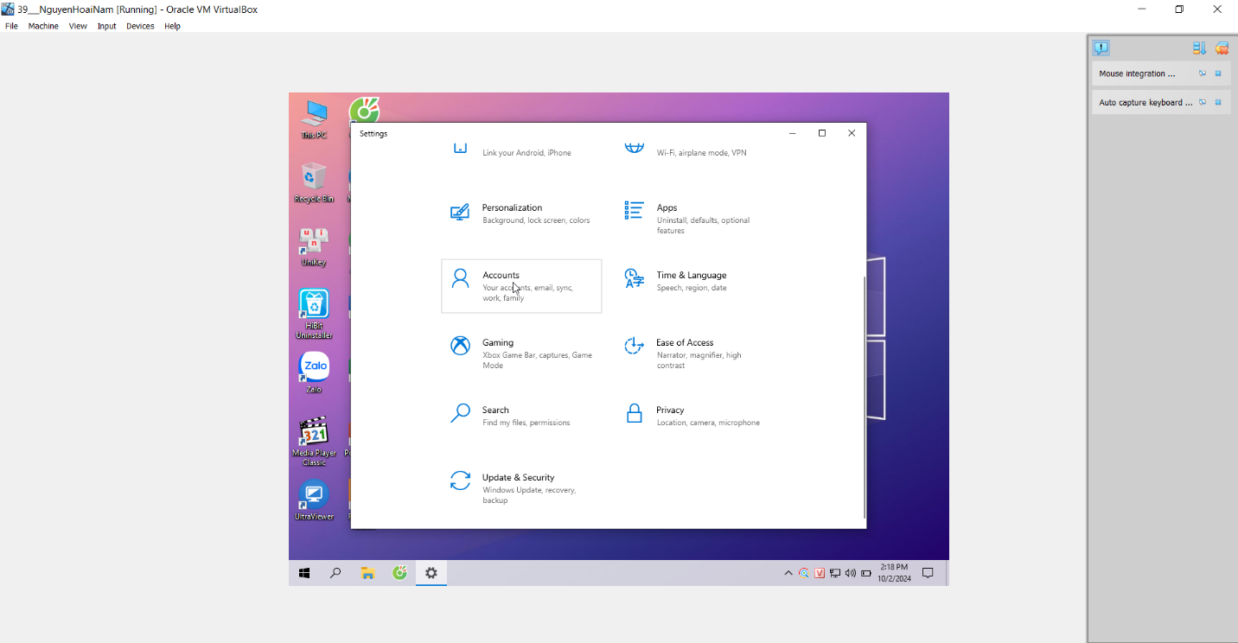

- Chọn Family & other people.

- Click vào Add account.

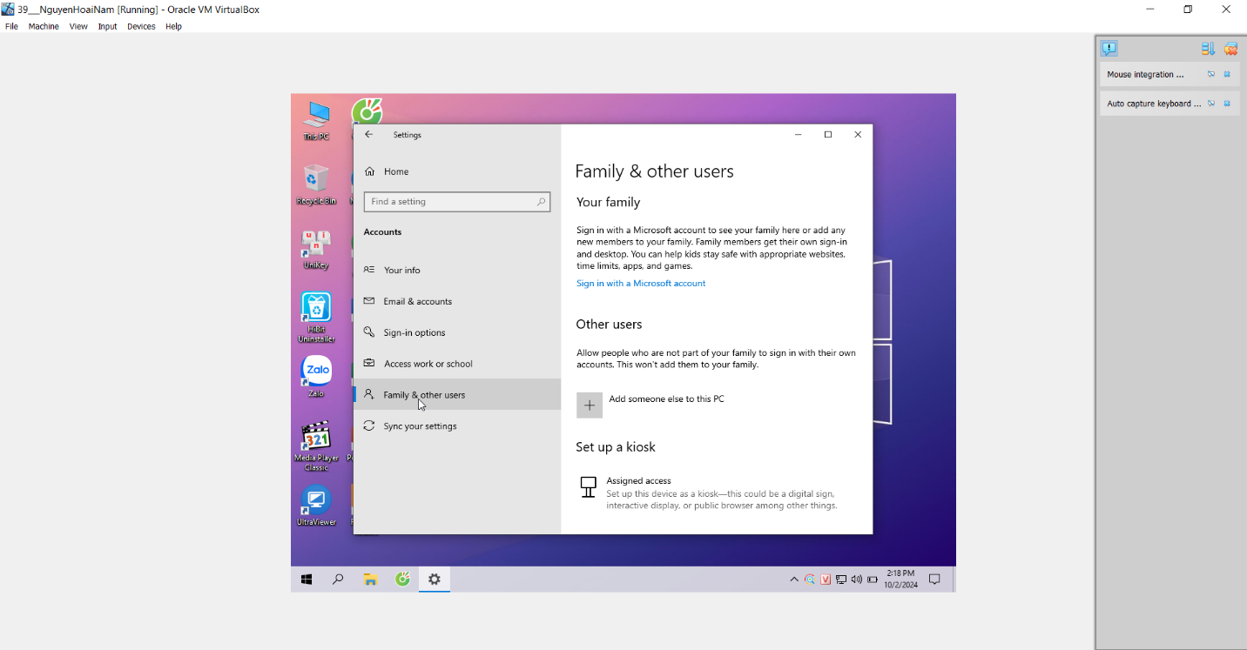

c. Tạo tài khoản Standard:

- Chọn I don't have this person's sign-in information.

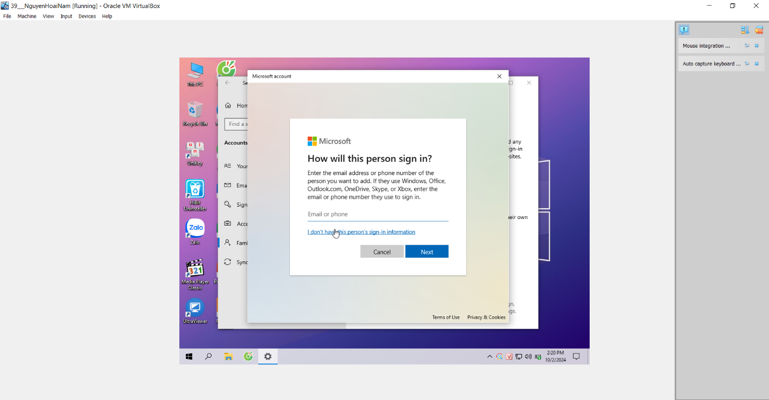

- Chọn Add a user without a Microsoft account.

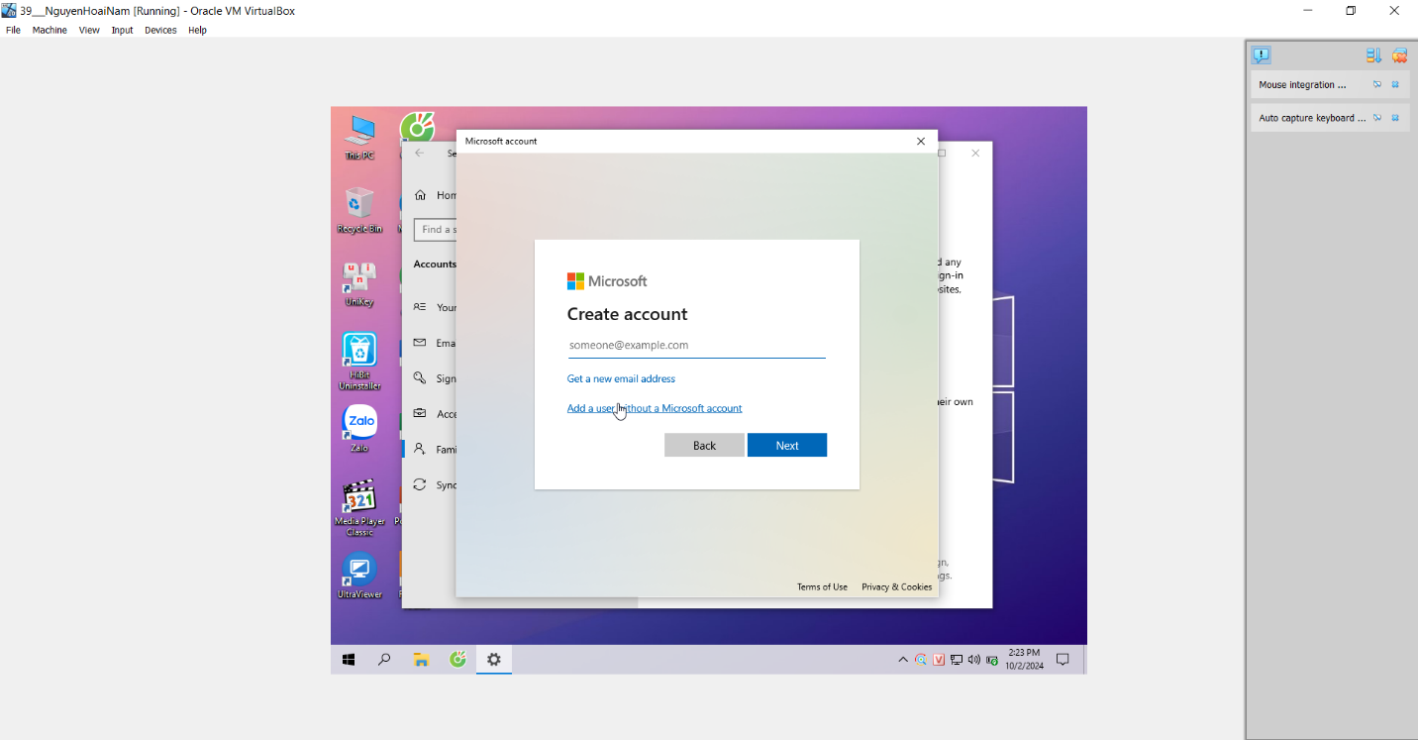

- Điền thông tin tài khoản (username, password).

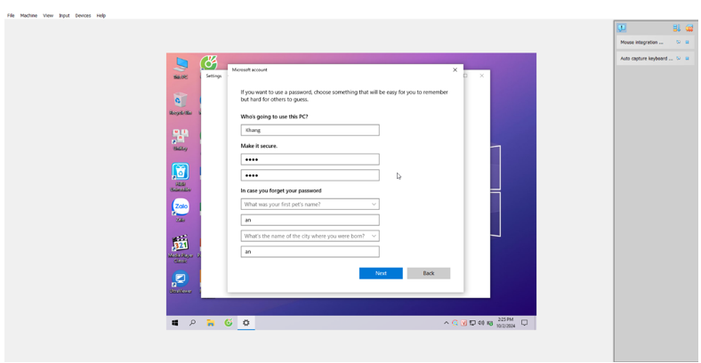

- Sau khi tạo xong, tài khoản mặc định sẽ là Standard Account.

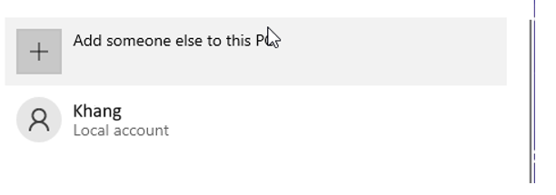

4. Tạo tài khoản Administrator:

- Chọn tài khoản vừa tạo.

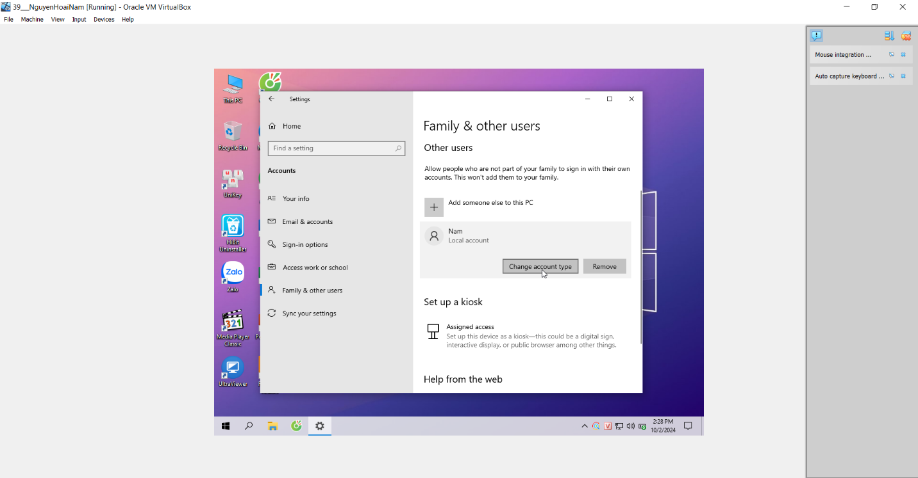

- Click vào Change account type.

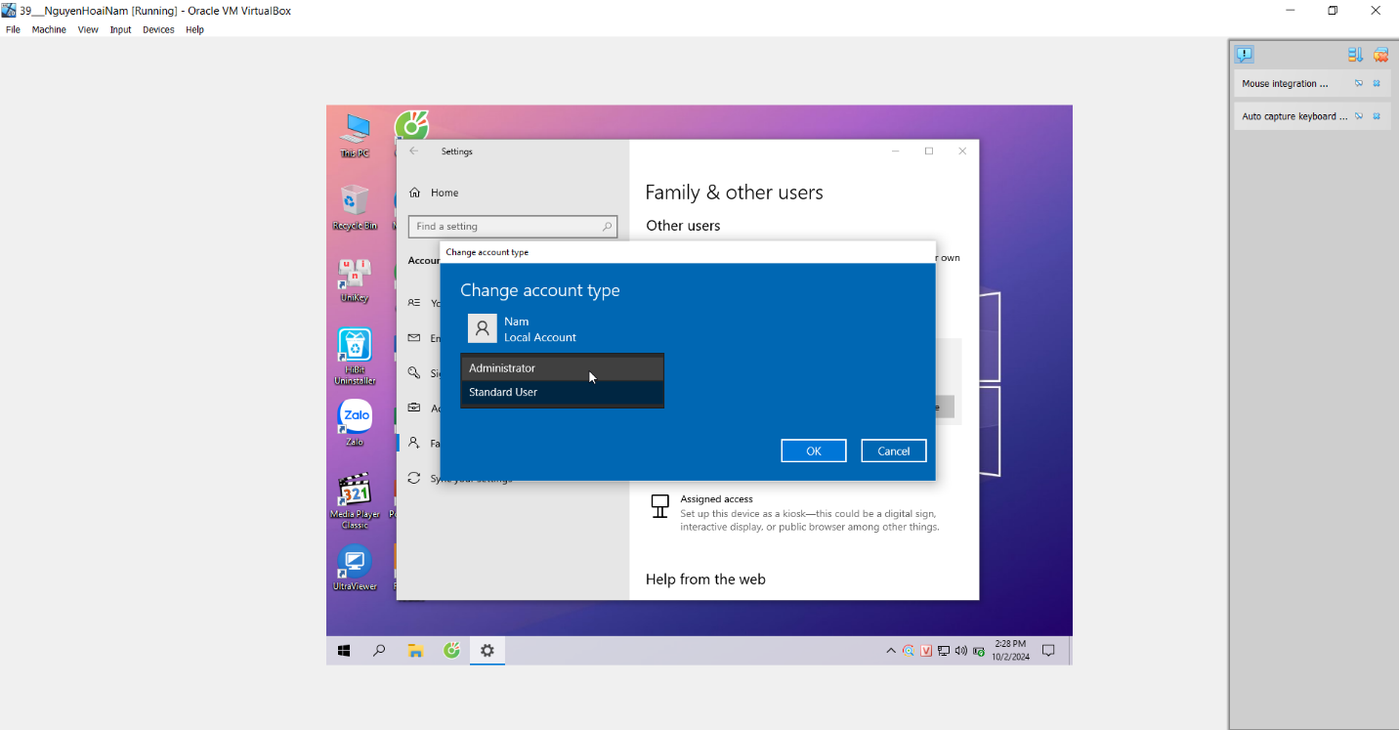

- Chọn Administrator và click OK.

2. Theo dõi vị trí

1. Mở Setting:

- Click vào Start Menu.

- Chọn Settings.



2. Cài đặt vị trí:

- Chọn Privacy.

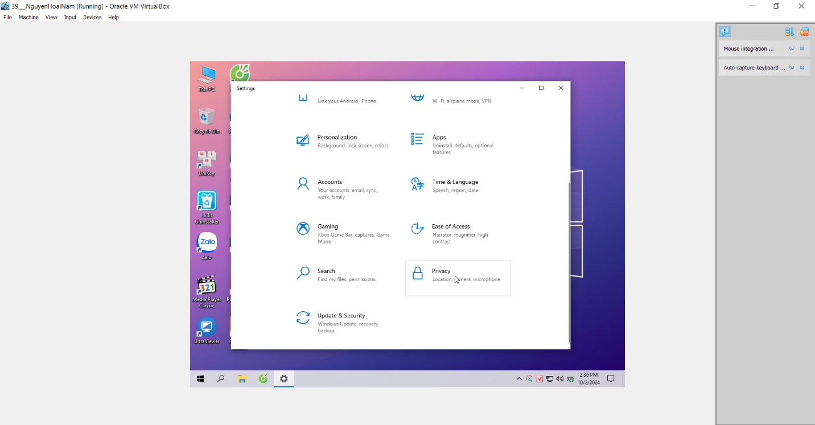

- Chọn Location.

- Bật Location để cho phép Windows theo dõi vị trí của bạn.

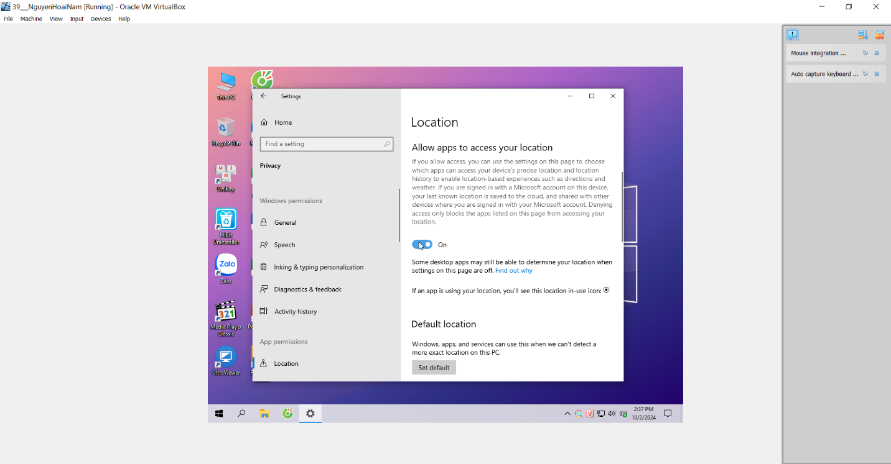

3. Bảo trì hệ thống

1. Windows Update:

- Mở Settings.

- Chọn Update & Security.

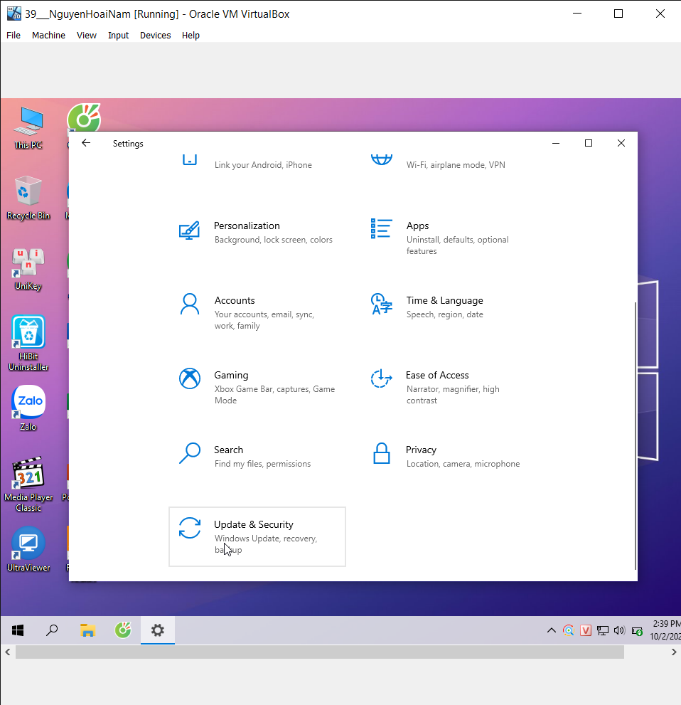

- Click vào Check for updates để cập nhật hệ thống.

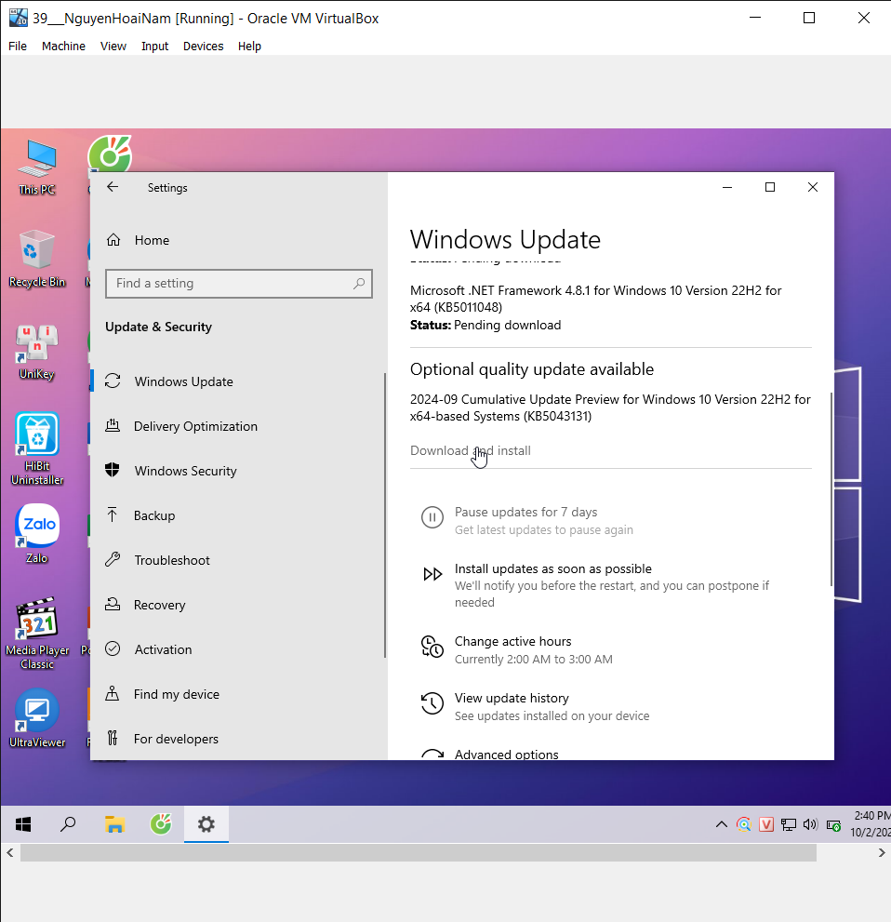

2. Disk Cleanup:

- Mở File Explorer.

- Click chuột phải vào ổ đĩa cần dọn dẹp.

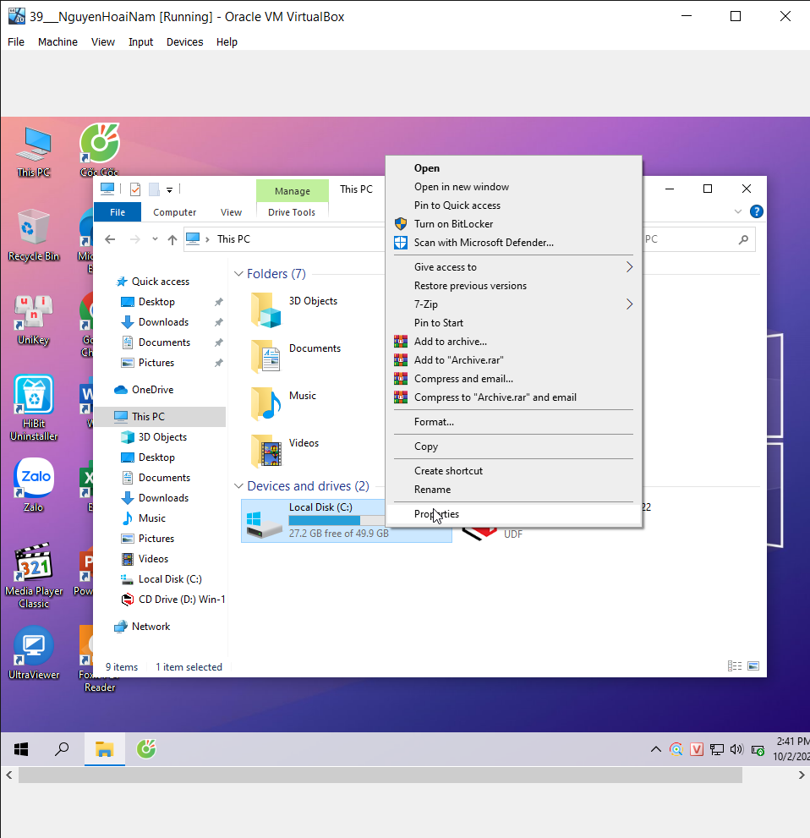

- Chọn Properties.

- Chọn Disk Cleanup.

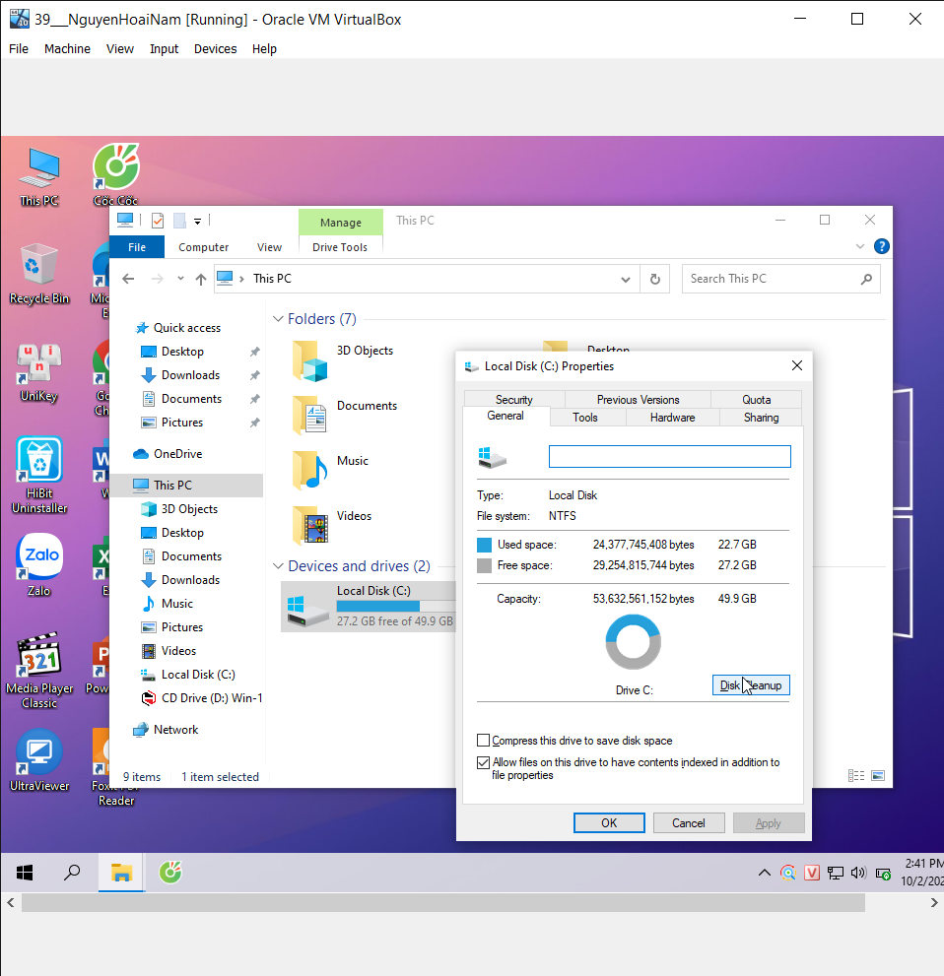

4. Sử dụng Monitoring Window

- Reliability Monitor:

- Mở Control Panel.



- Chọn System and Security.

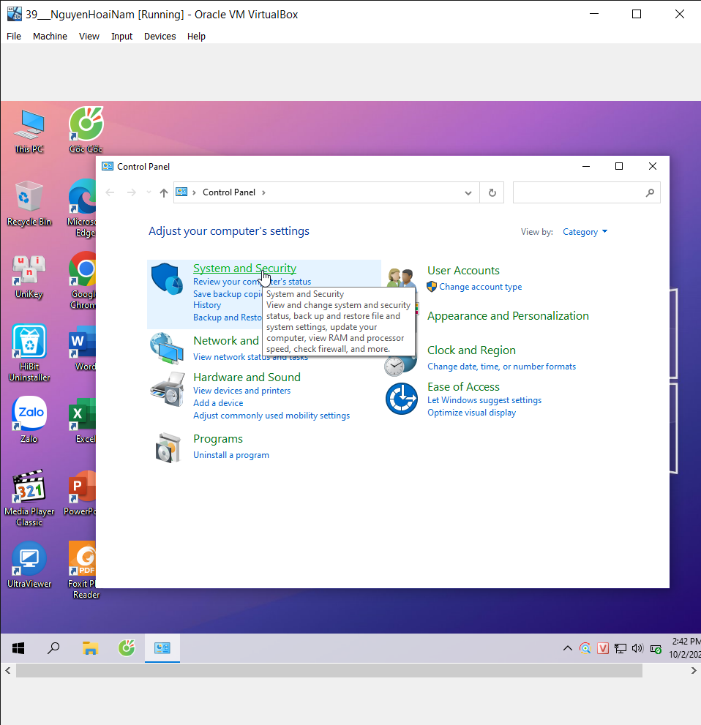

- Chọn Security and Maintenance.

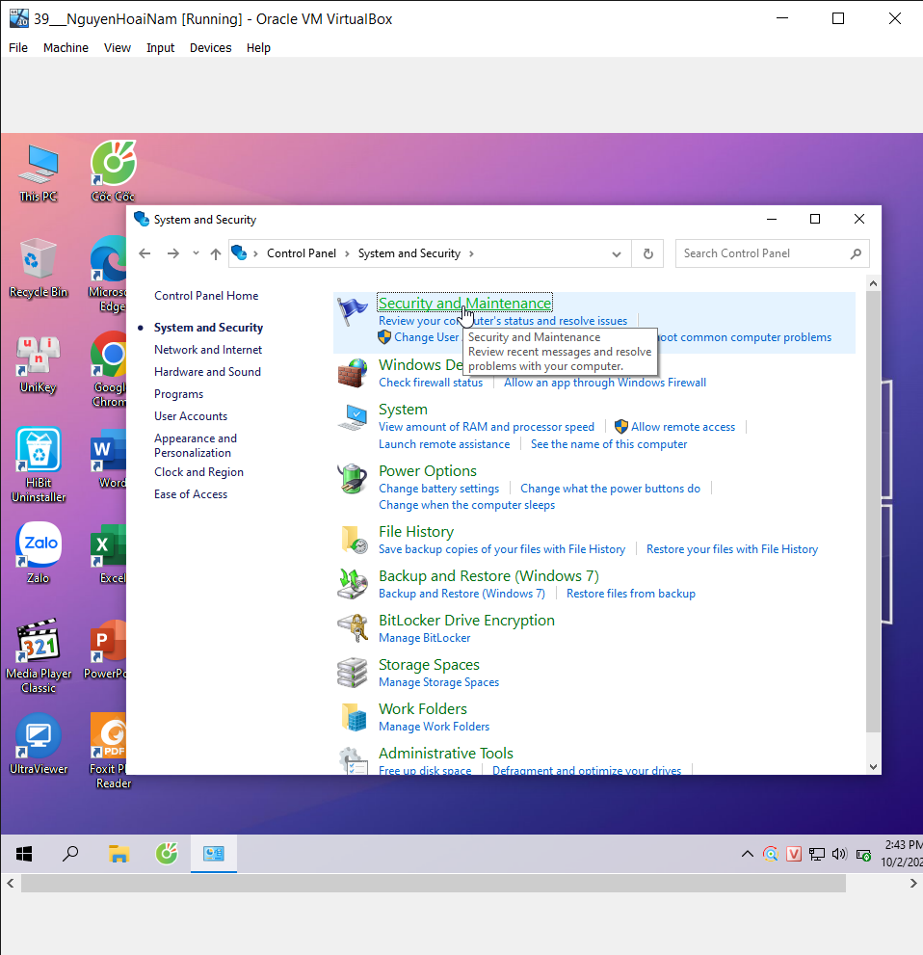

- Chọn Maintenance.

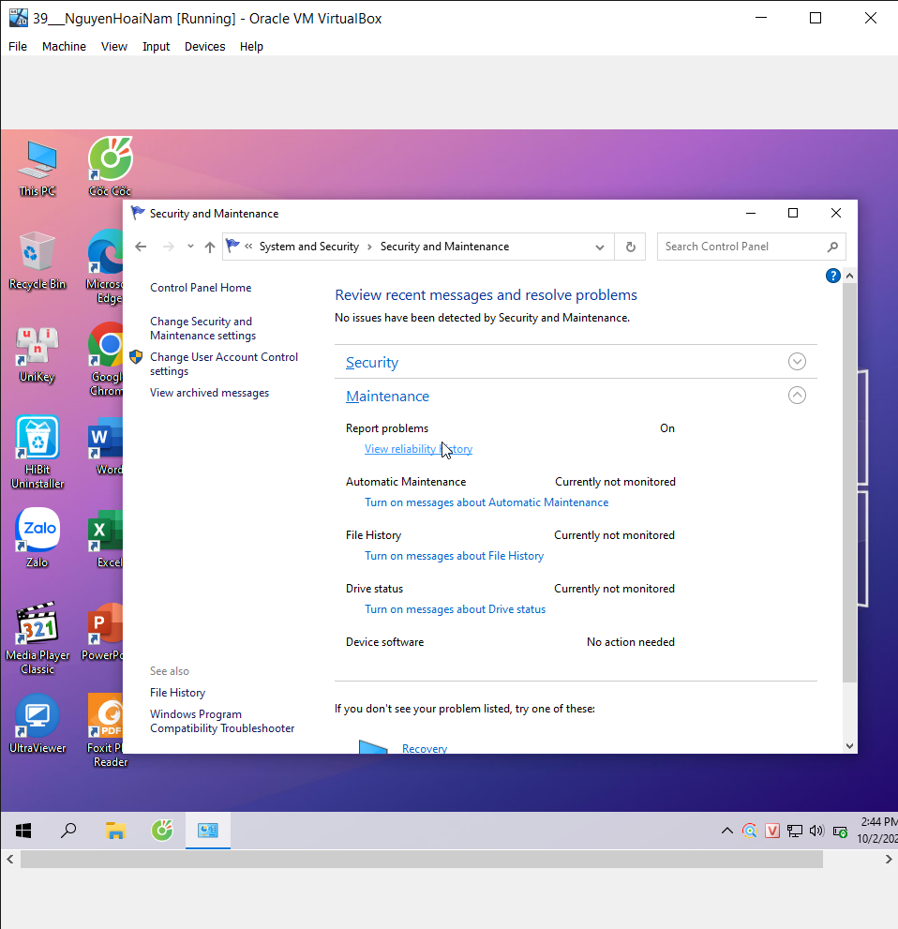

- Chọn View reliability history.

5. Sử dụng Task Manager

1. Mở Task Manager:

- Click chuột phải vào Taskbar.

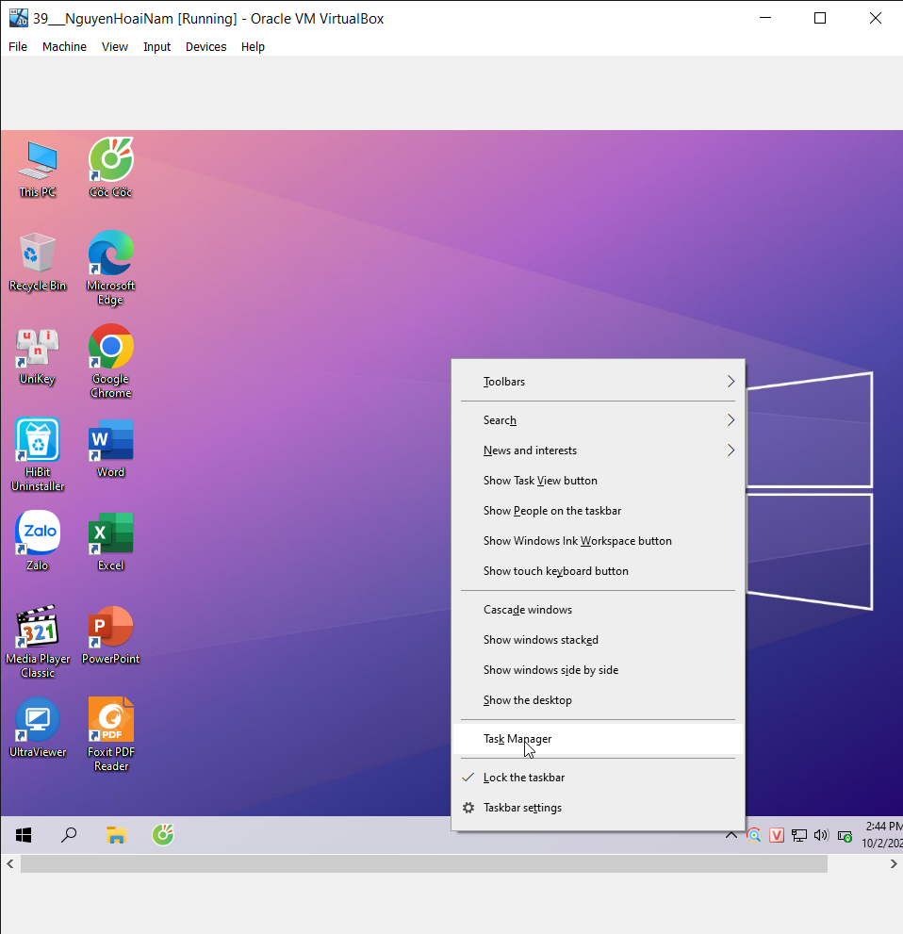

- Chọn Task Manager.

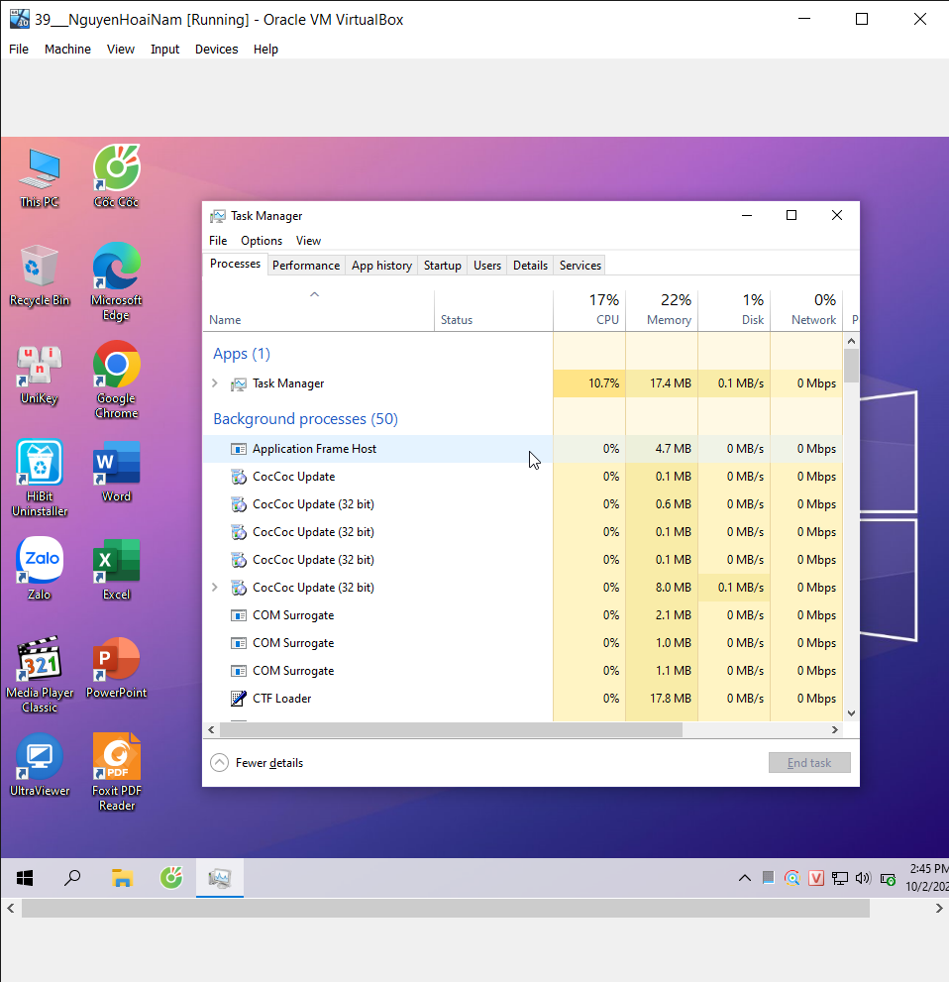

6. Chia sẻ dữ liệu giữa máy thật và máy ảo

1. Cài đặt VirtualBox Guest Additions:

- Mở máy ảo.

- Chọn Devices từ thanh menu.

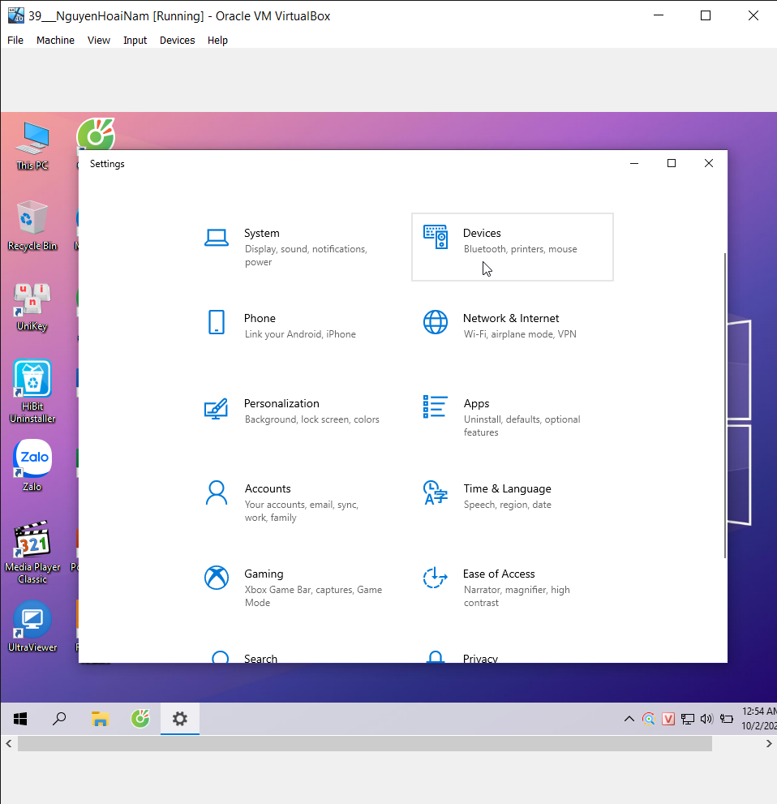

- Chọn Insert Guest Additions CD image và làm theo hướng dẫn để cài đặt.

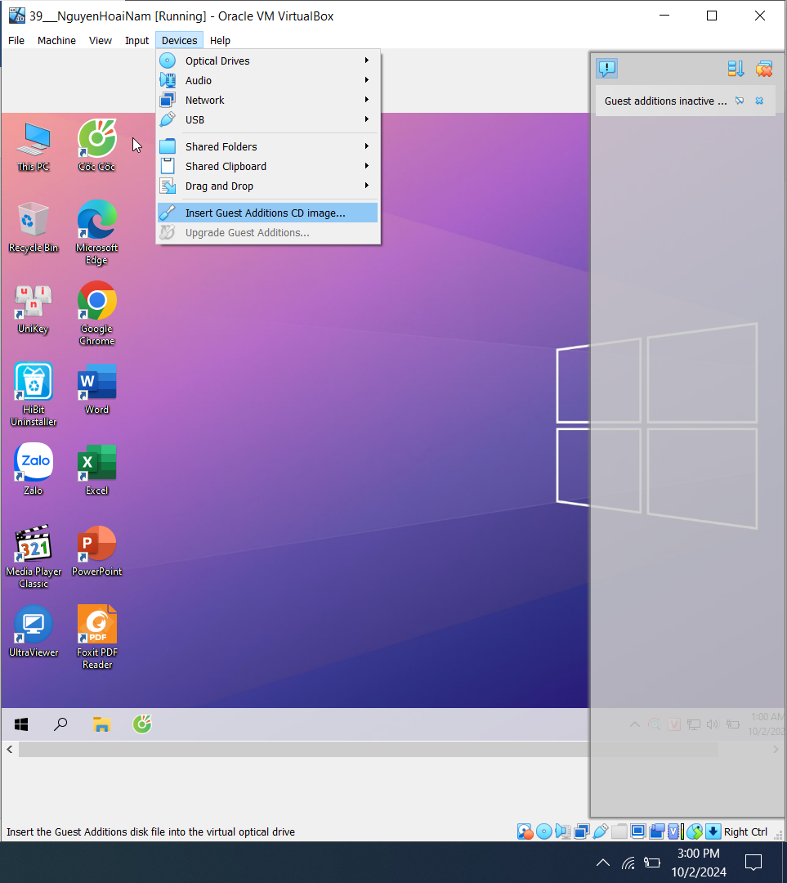

2. Chia sẻ thư mục:

- Mở máy ảo.

- Chọn Devices từ thanh menu.

- Chọn Shared Folders.

- Chọn Shared Folders Settings.

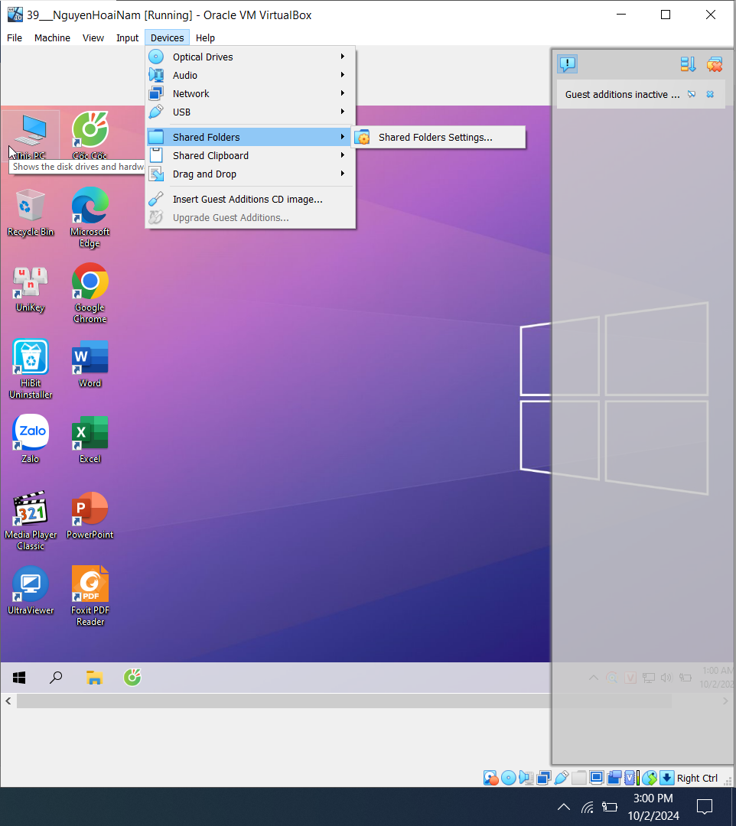

- Thêm thư mục muốn chia sẻ.

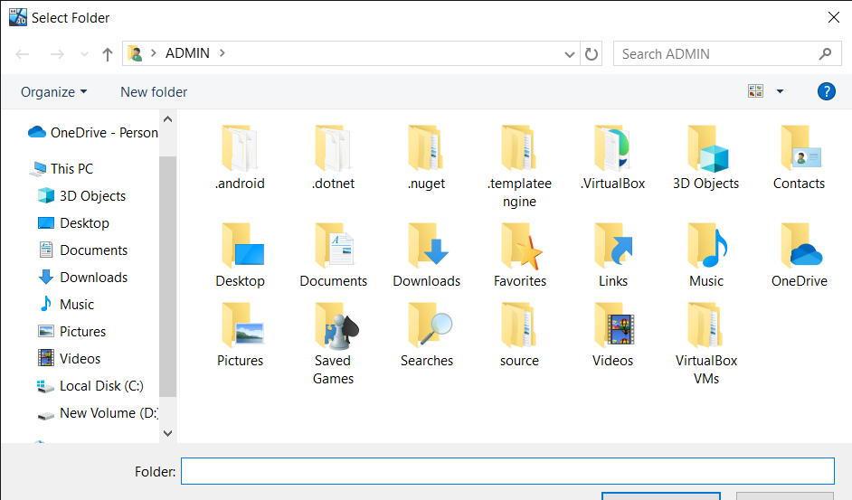

7. Đặt địa chỉ IP cho máy ảo ping thấy máy chính

1. Cấu hình mạng cho máy ảo:

- Mở máy ảo.

- Chọn Settings.

- Chọn Network.

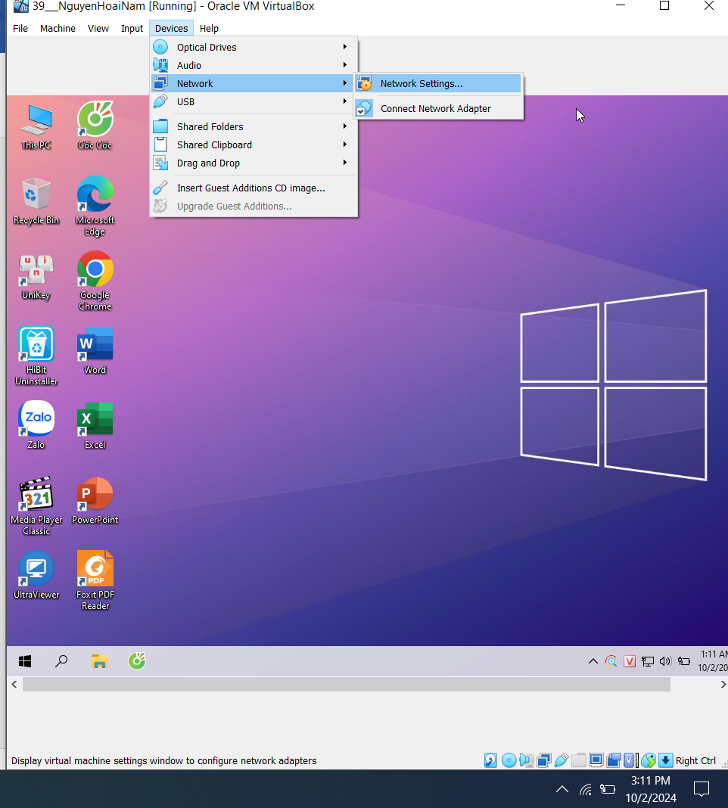

- Đặt Network Adapter thành Bridged Adapter để máy ảo dùng cùng mạng với máy thật.

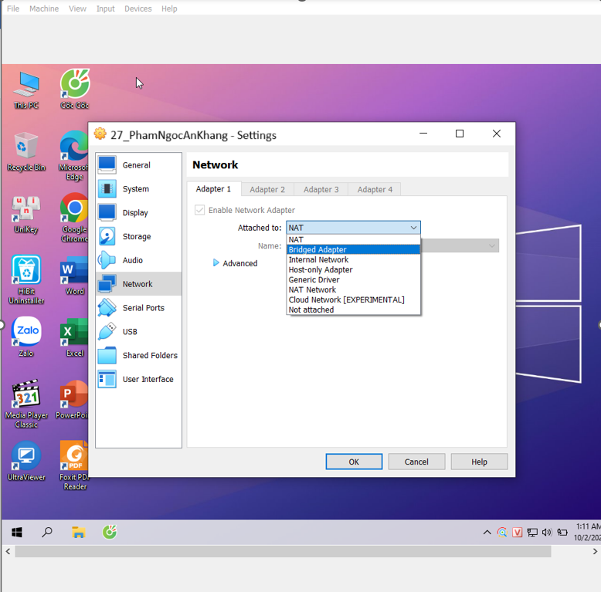

2. Đặt địa chỉ IP tĩnh:

- Mở Control Panel trên máy ảo.

- Chọn Network and Sharing Center.

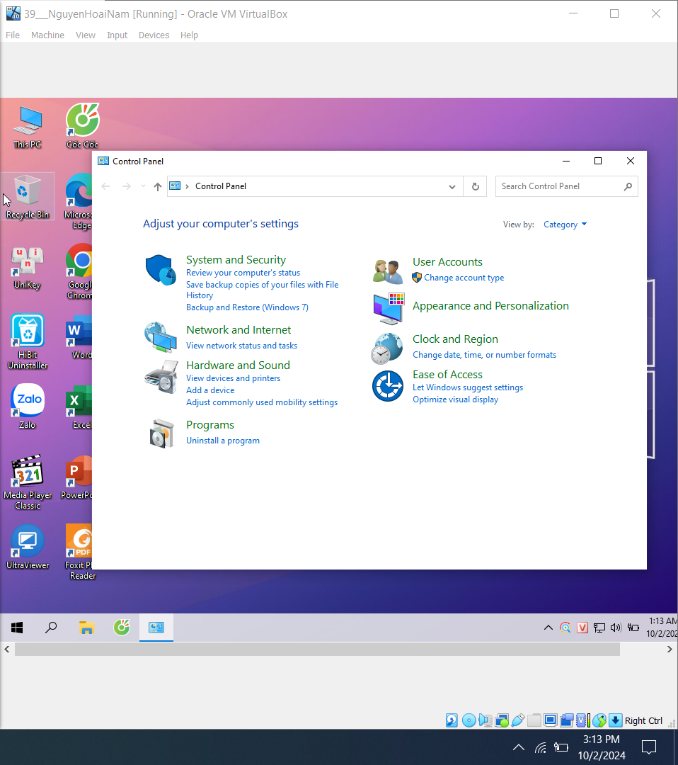

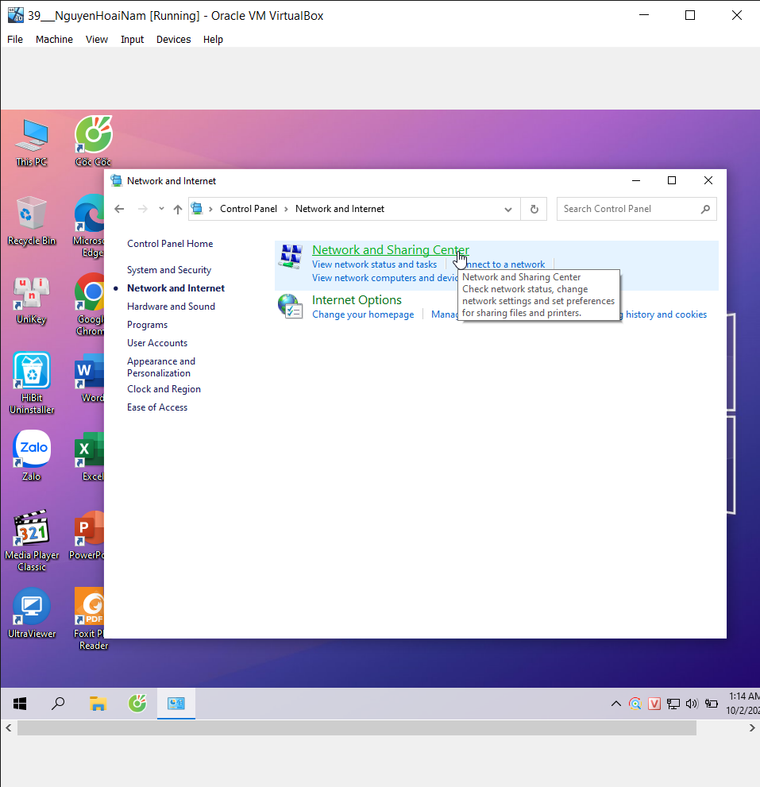

- Chọn Change adapter settings.

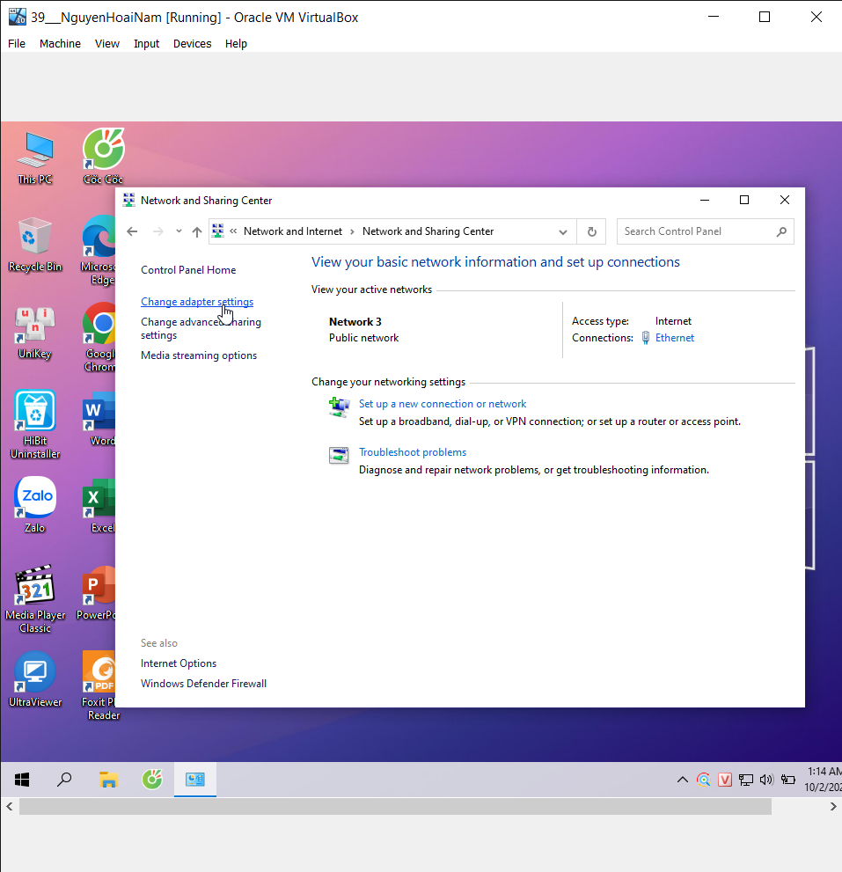

- Click chuột phải vào mạng đang sử dụng và chọn Properties.

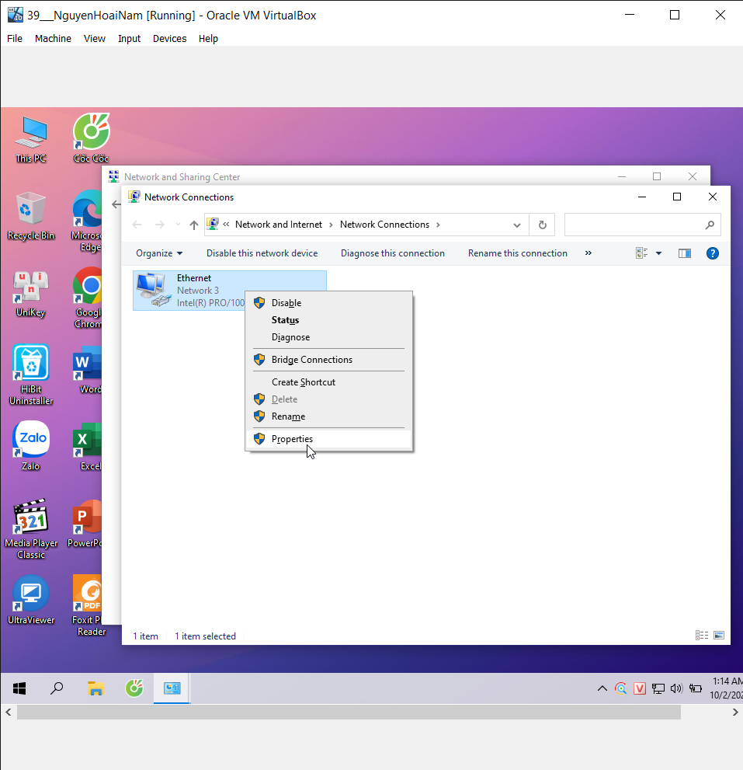

- Chọn Internet Protocol Version 4 (TCP/IPv4) và click Properties.

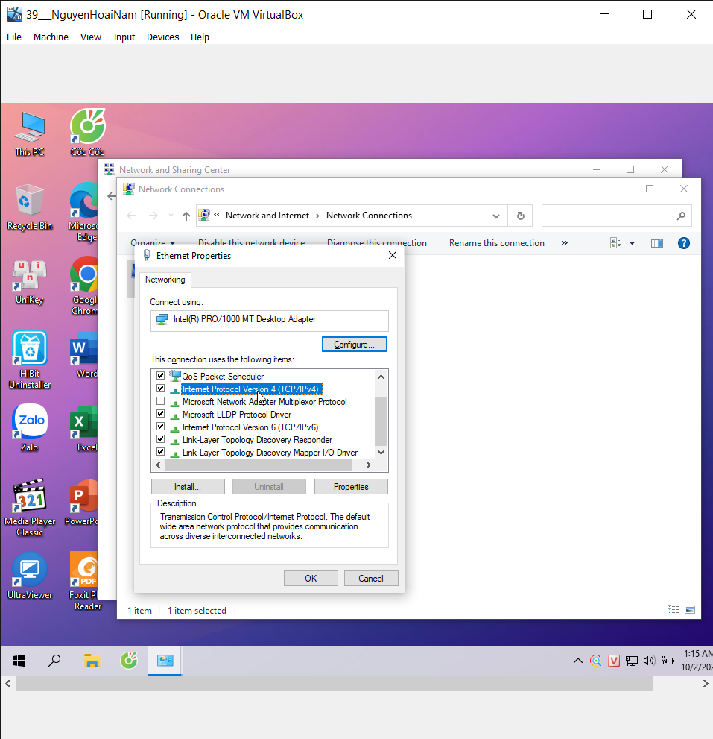

- Đặt địa chỉ IP tĩnh tương tự như mạng máy thật (ví dụ: 192.168.1.x).

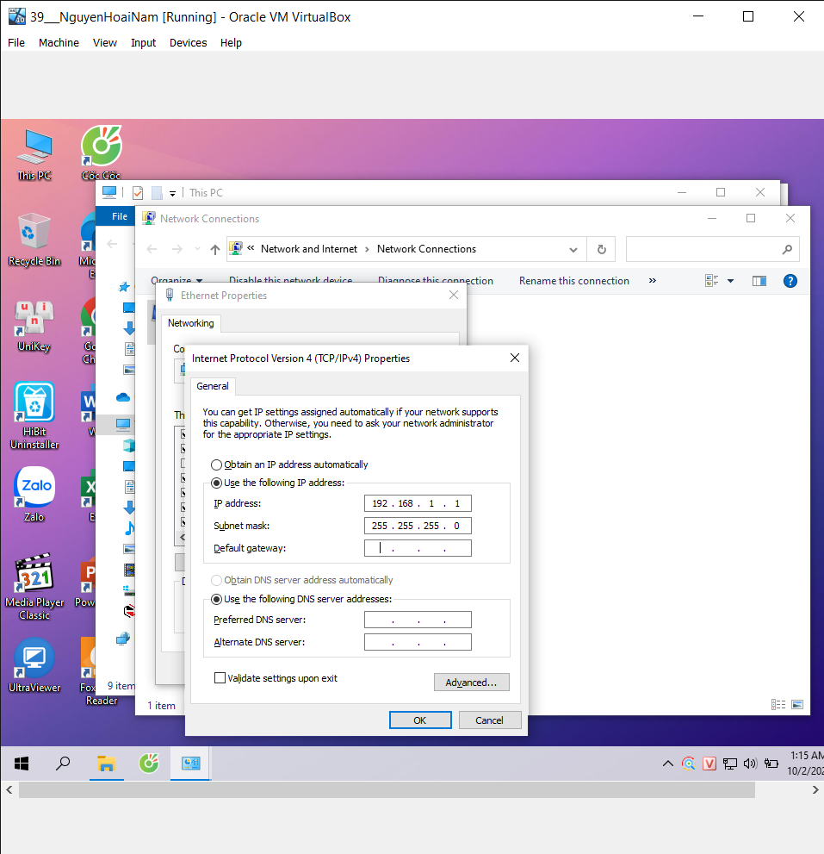

**Bài 4: Bảo mật Windows**

1. Sử dụng các phần mềm bảo vệ

Windows Defender:

- Mở Settings.

- Chọn Update & Security.

- Chọn Windows Security.

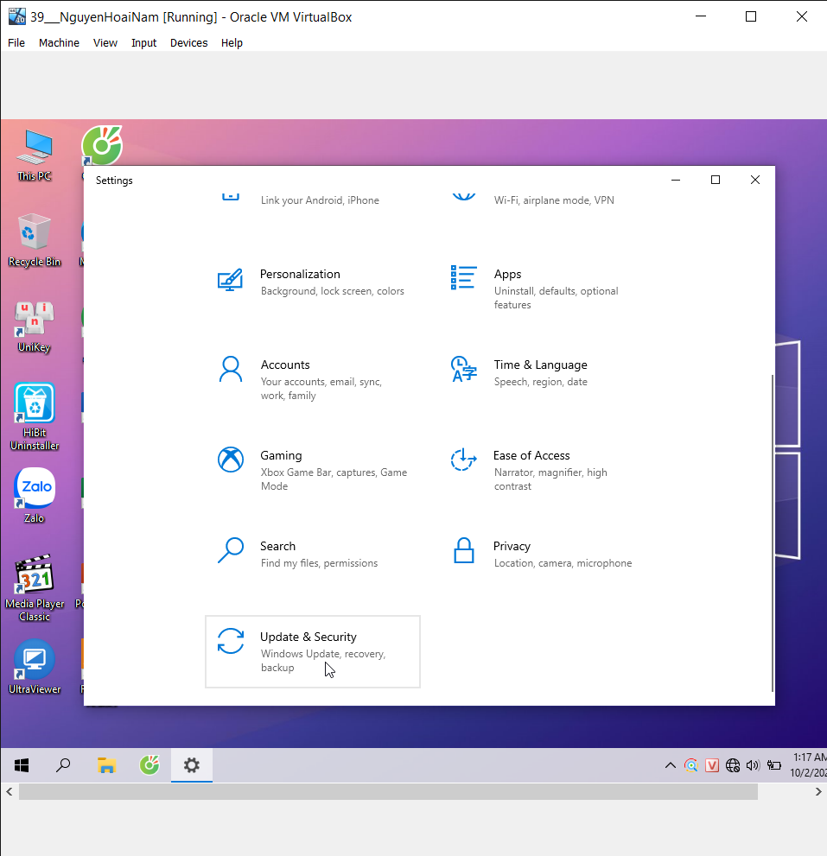

- Chọn Virus & threat protection và bật tính năng bảo vệ.

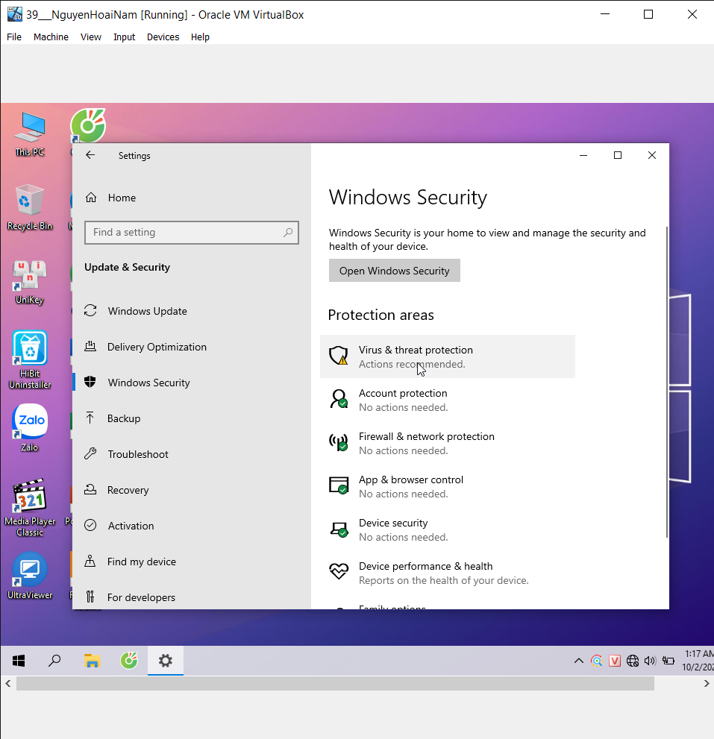

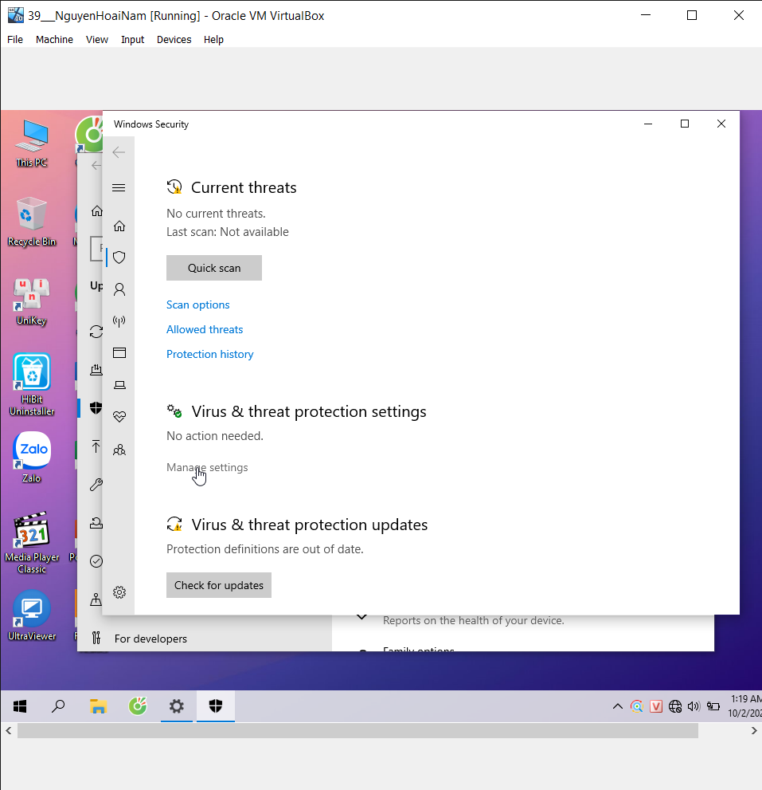

User Account Control (UAC):

- Mở Control Panel.

- Chọn User Accounts.

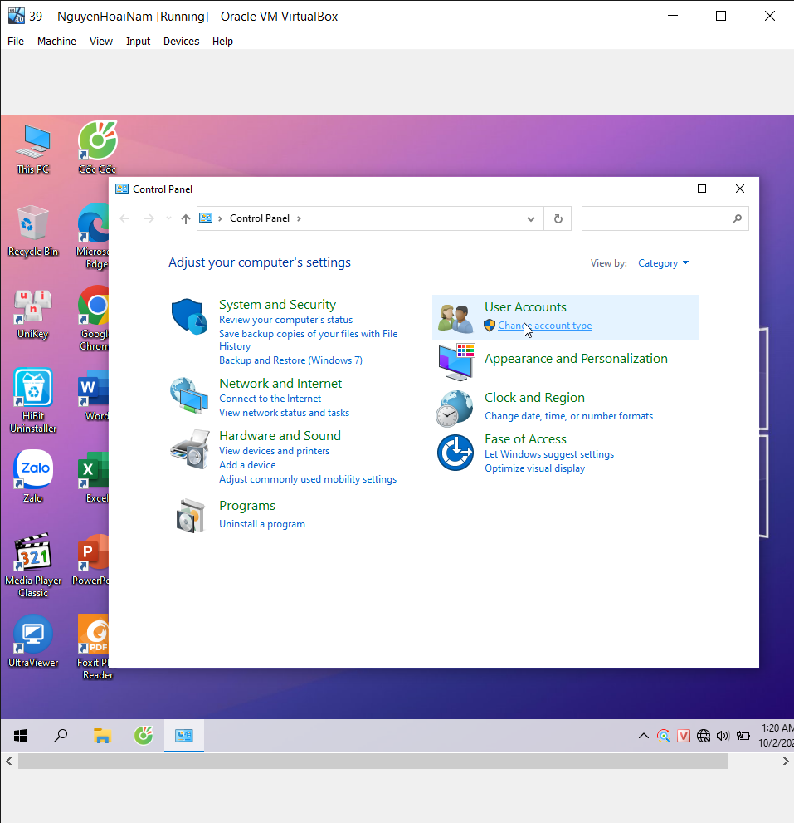

- Chọn Change User Account Control settings.

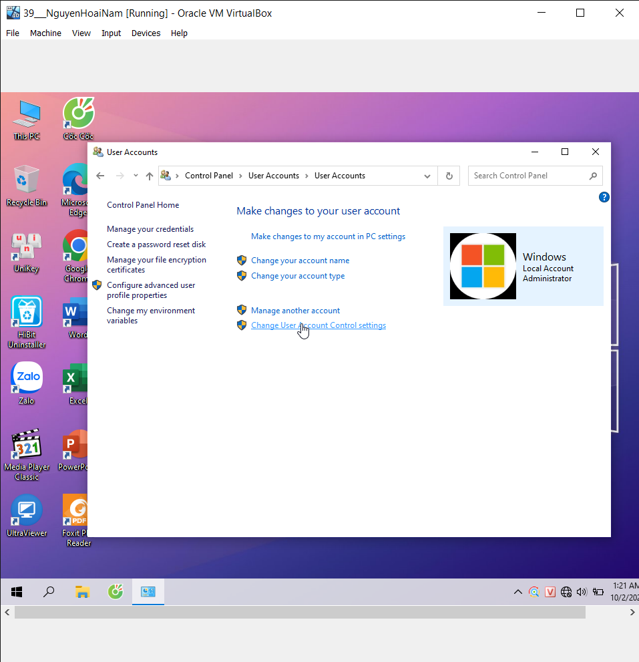

- Đặt mức bảo vệ theo ý muốn.

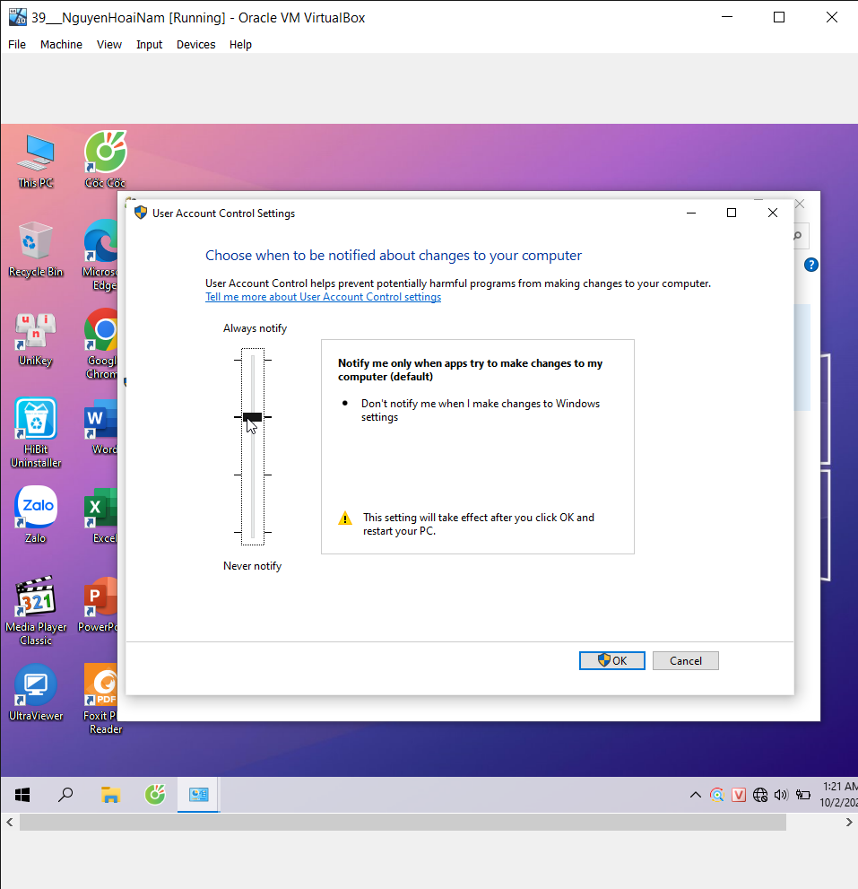

Firewall:

- Mở Control Panel.

- Chọn System and Security.

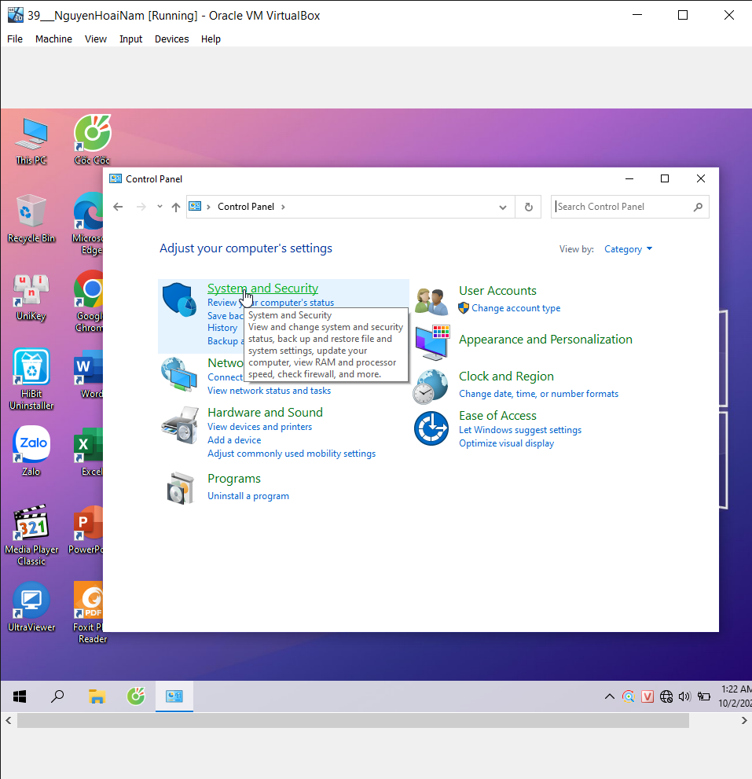

- Chọn Windows Defender Firewall.

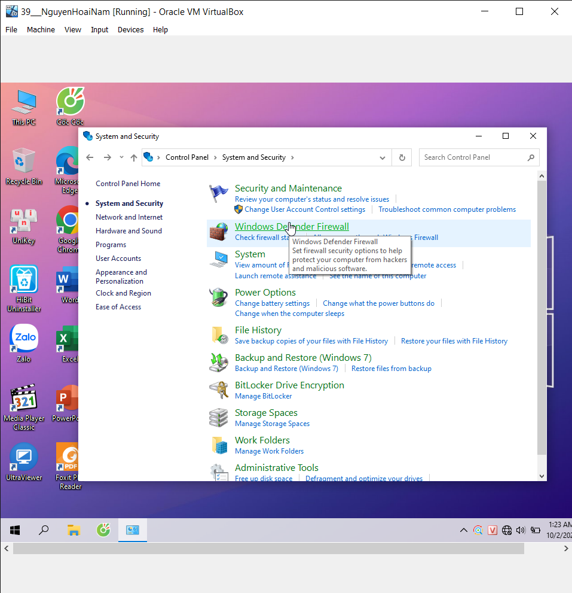

- Bật Turn Windows Defender Firewall on or off.

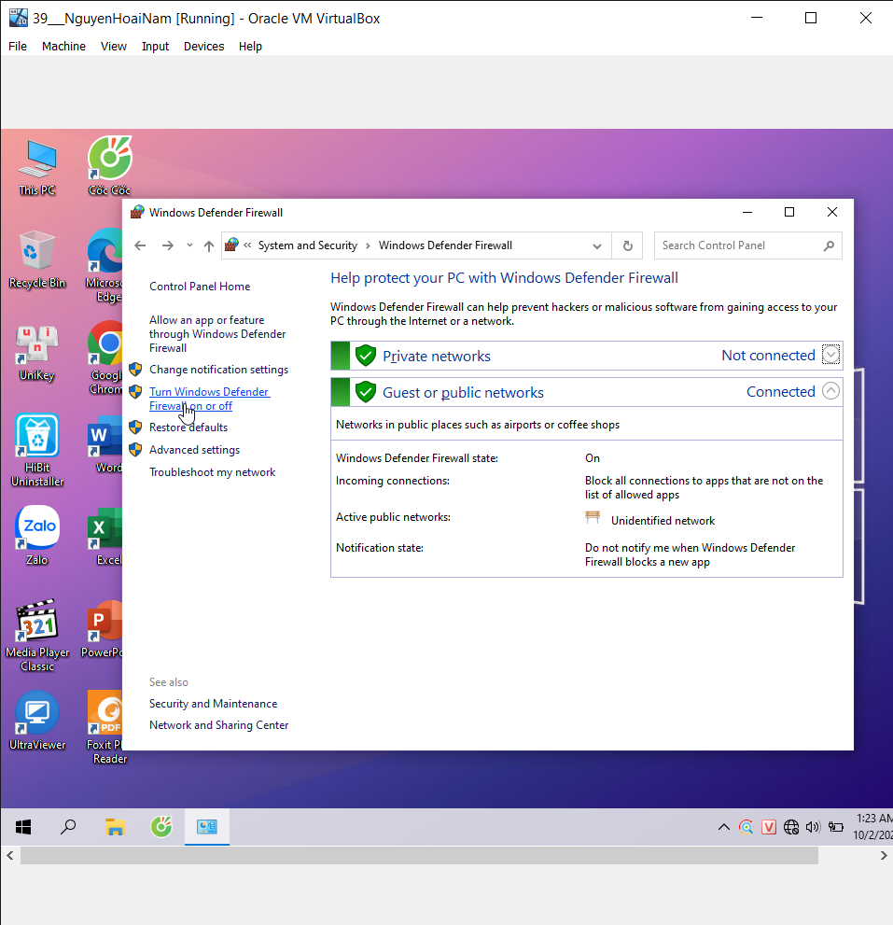

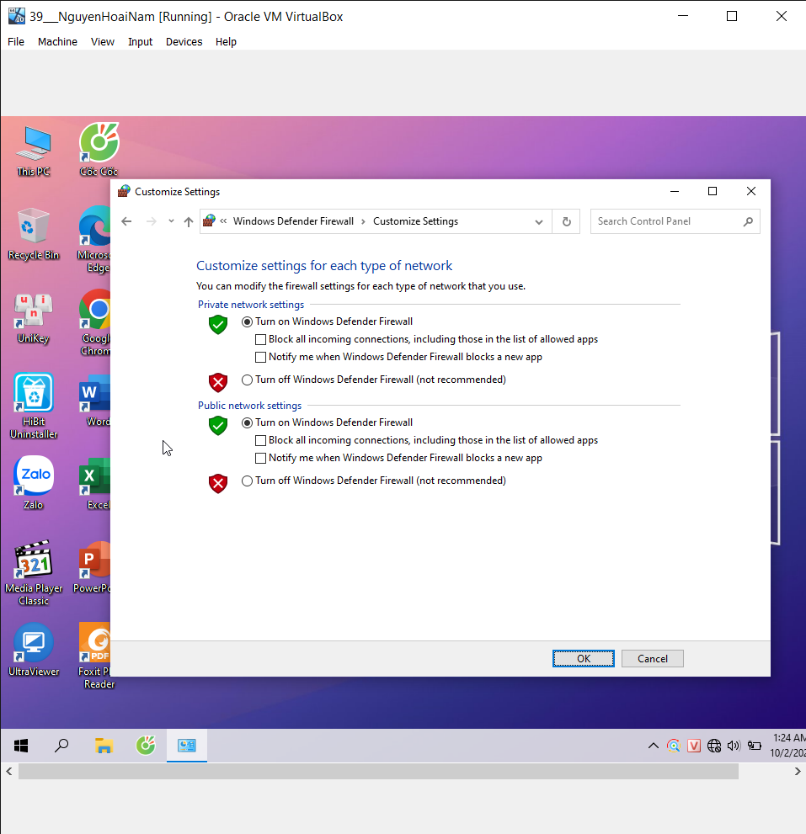

2. Thiết lập chính sách bảo mật

BitLocker:

- Mở Control Panel.

- Chọn System and Security.

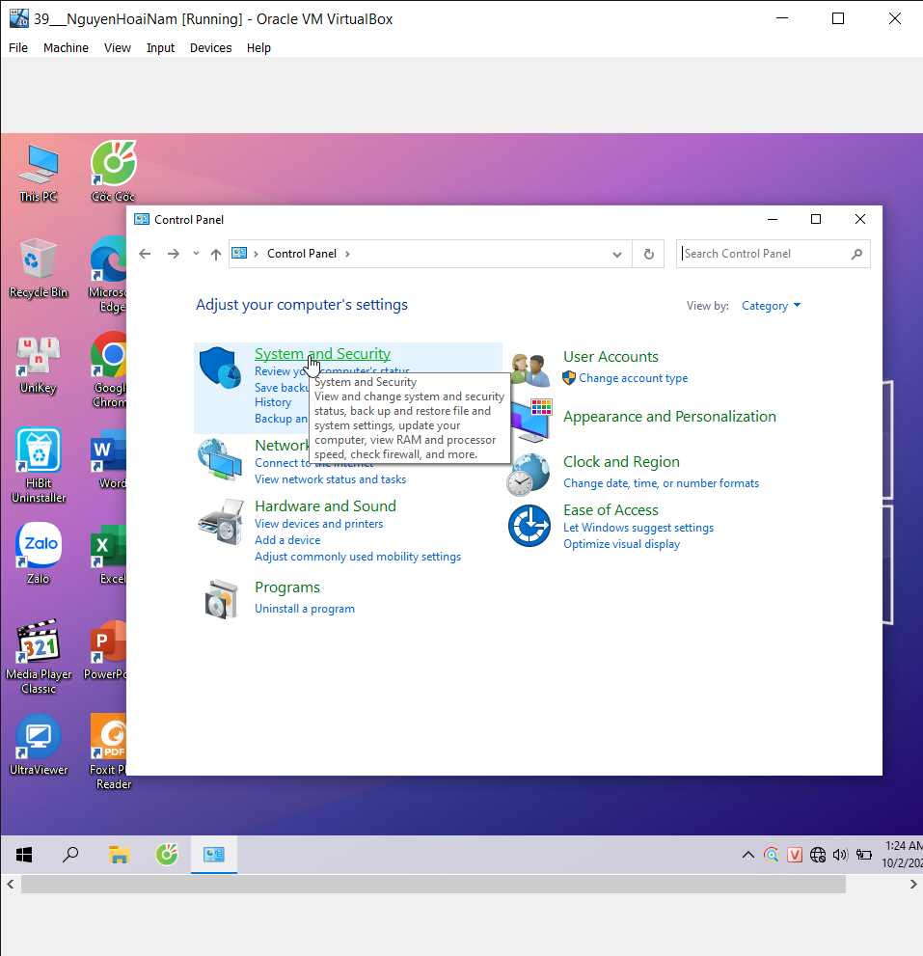

- Chọn BitLocker Drive Encryption.

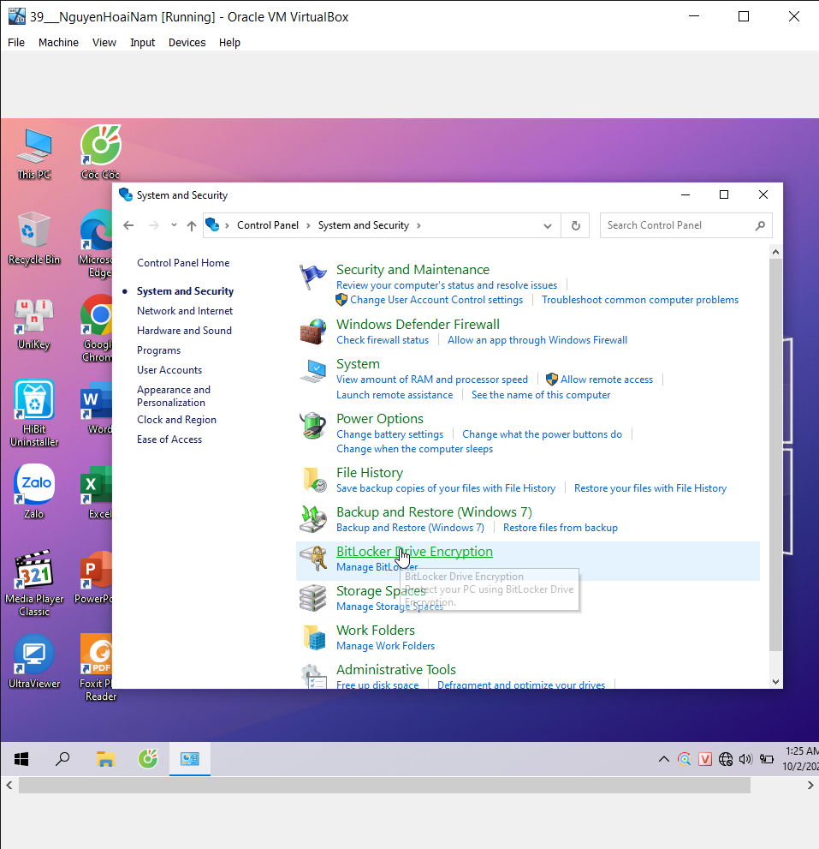

- Chọn Turn on BitLocker và làm theo hướng dẫn.

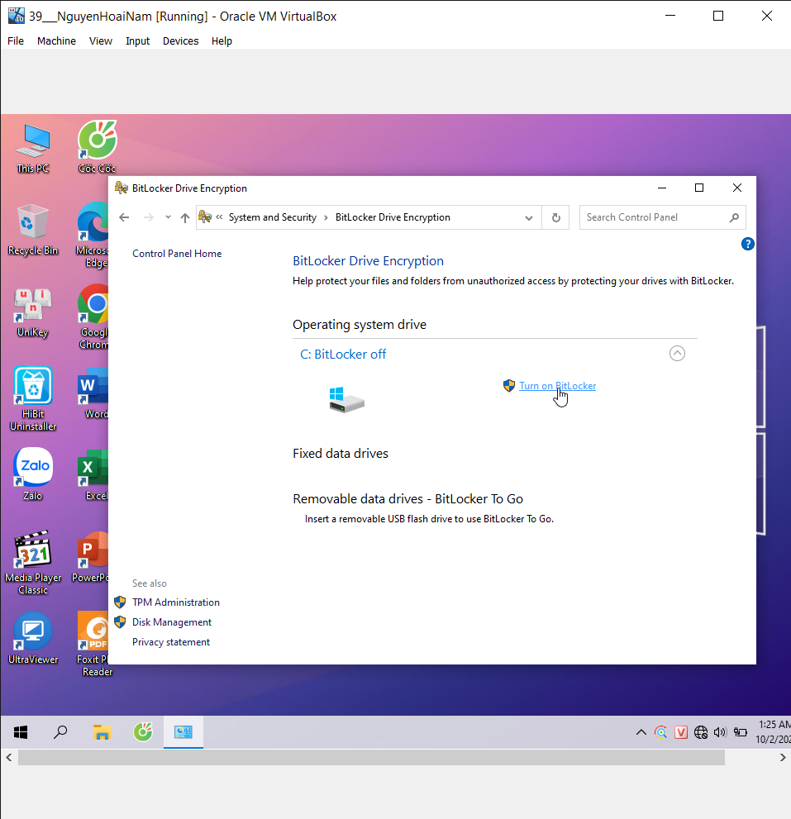

Chính sách mật khẩu:

- Mở Local Group Policy Editor (gõ `gpedit.msc` trong Start Menu).

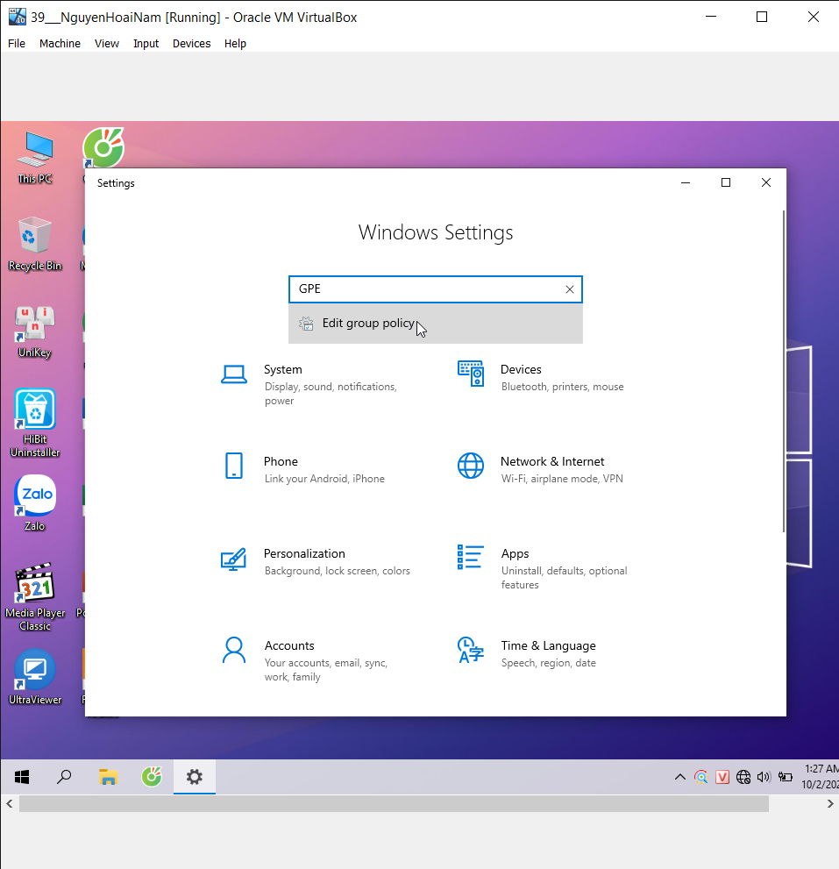

- Chọn Computer Configuration.

- Chọn Windows Settings.

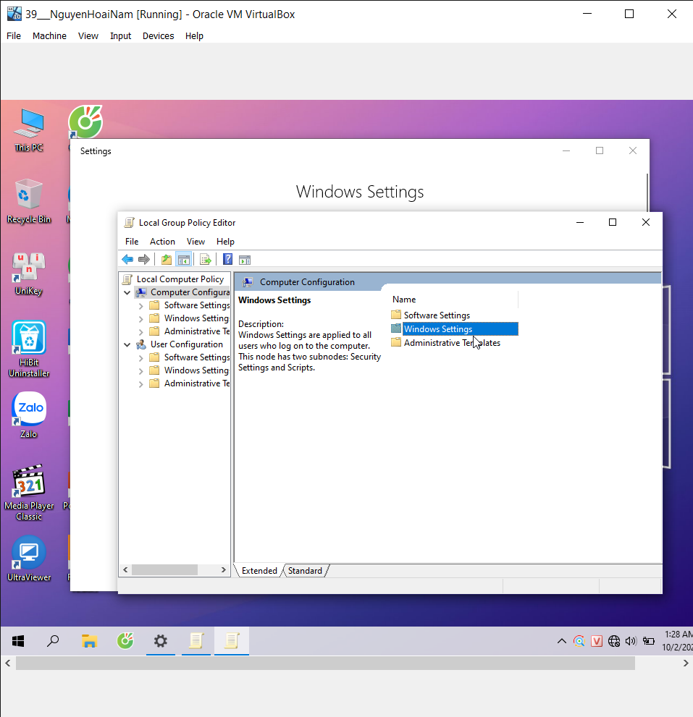

- Chọn Security Settings.

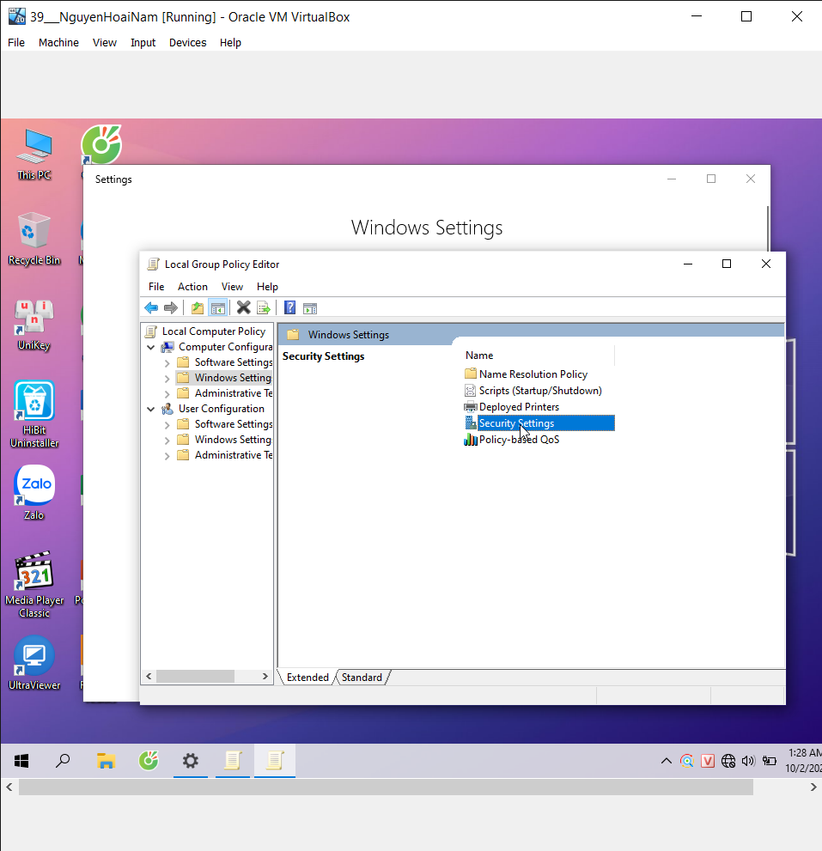

- Chọn Account Policies.

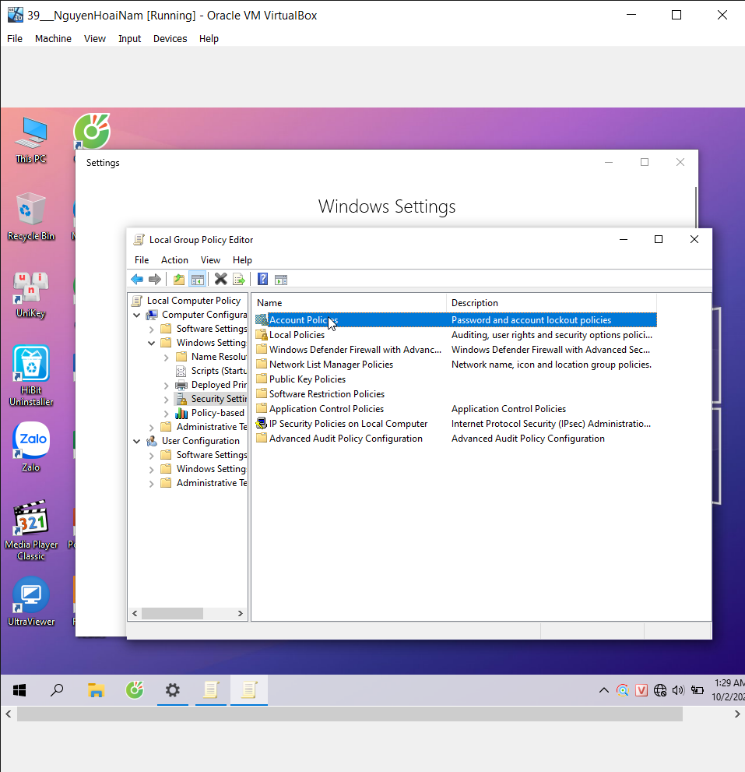

- Chọn Password Policy và cấu hình theo nhu cầu (ví dụ: độ dài tối thiểu, thời gian thay đổi mật khẩu).

